Tên: Trần Thanh Lâm

Lớp: K9_CNPM3

**LAB 5**

**1. Xây dựng trang giỏ hàng**

**a. Tạo class giỏ hàng trong model**

**b. Tạo Controller Giohang**

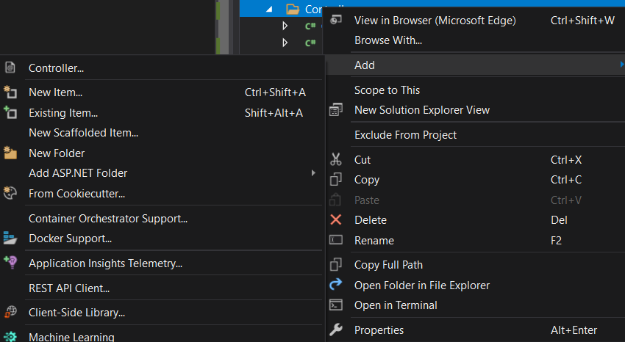

**c. Tạo phương thức lấy giỏ hàng từ session**

**d. Tạo phương thức thêm hàng vào giỏ**

**e. Tạo phương thức tính tổng số lượng**

**f. Tạo phương thức tính tổng tiền**

**g. Tạo phương thức xử lí hiển thị giỏ hàng**

**2. Xây dựng view giỏ hàng**

**Giao diện chi tiết sản phẩm**

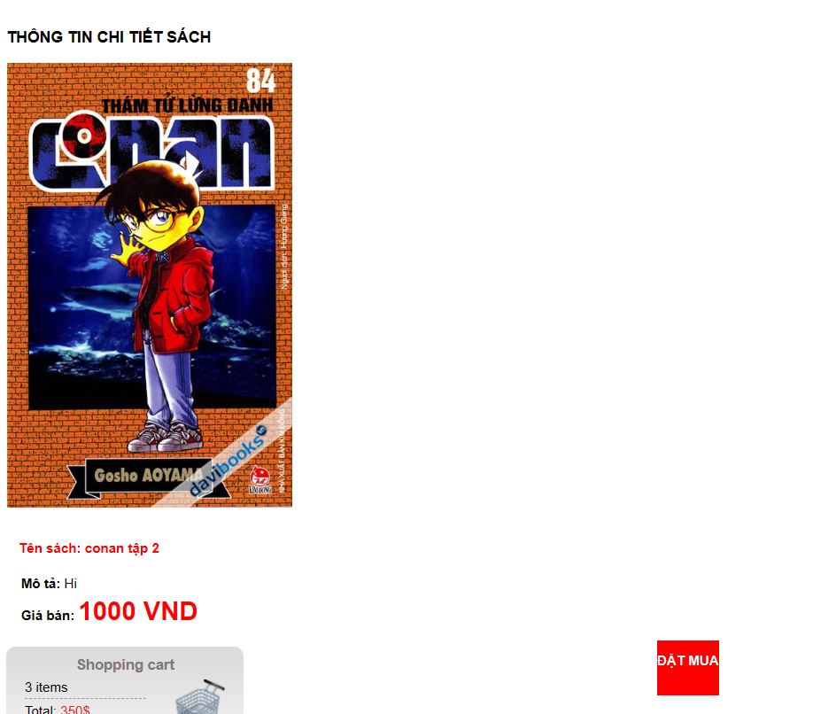

**3. Đặt thông tin Giỏ hàng lên Menu của trang Layout**

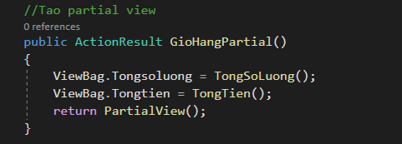

**a.Tạo PartialView cho Action GioHangPartial**

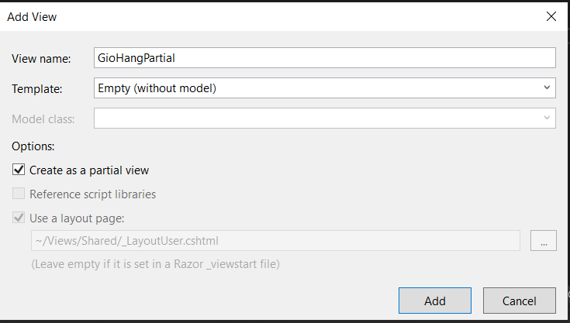

* **Cập nhật code cho View : GioHangPartial**



* **Cập nhật _Layout_User cho Menu, hiển thị PartialView Giỏ hàng**

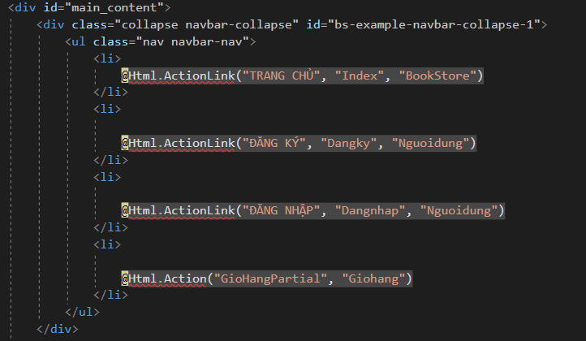

* **Kết quả:**

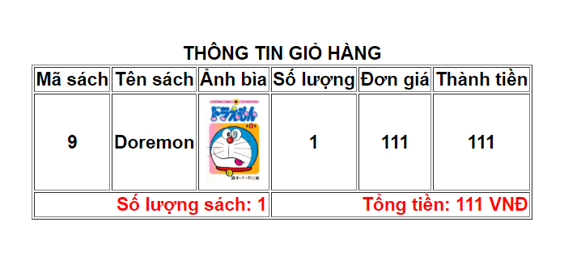

**b.Thêm liên kết “Chi tiết” và “Xóa” trong View Giohang.cshtml**



**Kết quả:**

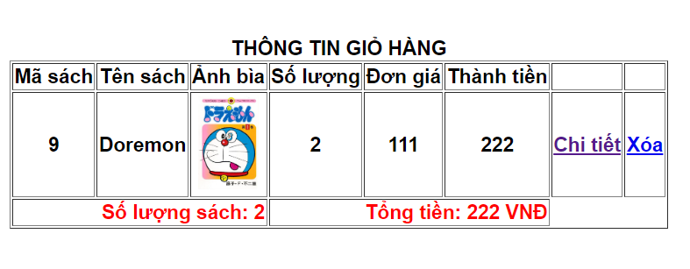

**Khi ấn vào chi tiết: Sẽ ra trang chi tiết sản phẩm**

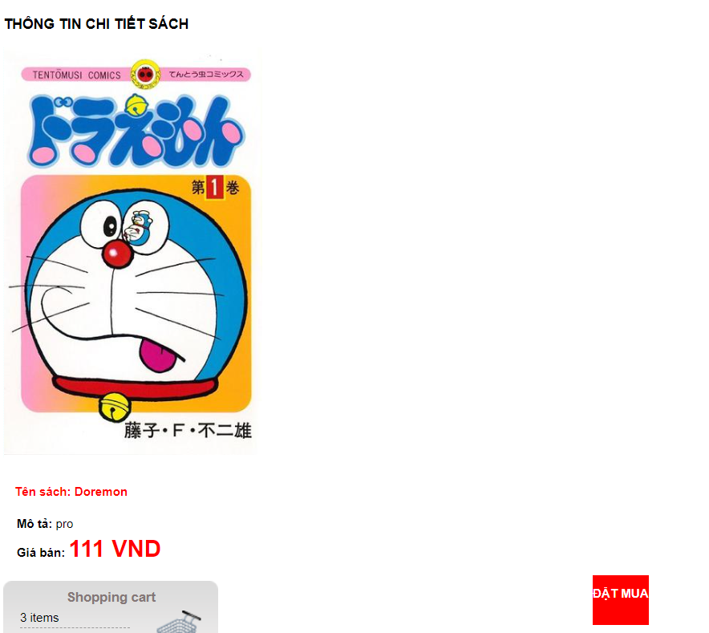

**c.Xử lý xóa giỏ hàng:**

**

**Kết quả:**

**Trước khi xóa**

**Sau khi xóa**

**4. Thêm chức năng “Cập nhật”: dùng cho phép điều chỉnh số lượng và cập nhật lại thành tiền và tổng tiền.**

**a.** **Cập nhật GioHangController : Bổ sung Action CapnhatGiohang()**

**b.** **Điều chỉnh View : Giohang.cshtml có bổ sung thêm Form chứa button “Cập nhật”**

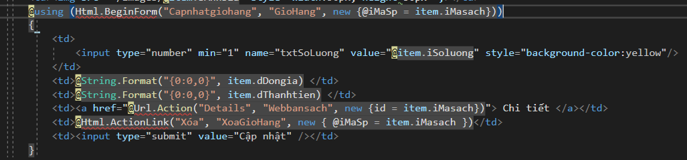

**Kết quả: Khi người dùng điều chỉnh Số lượng và Click Cập nhật, hệ thống sẽ**

**cập nhật lại số lượng, tính lại thành tiền, tổng số lượng và tổng tiền và load lại.**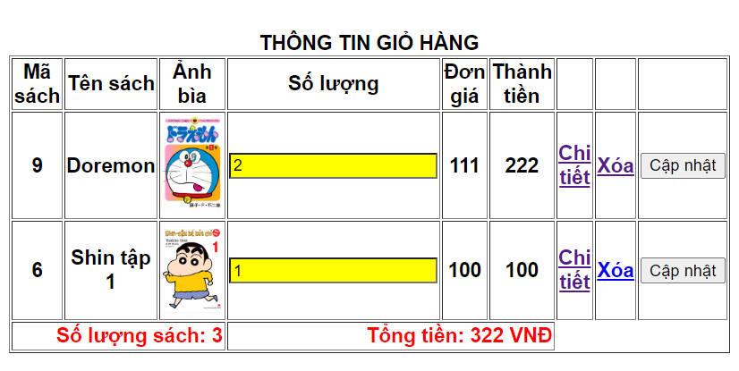

**5.Thêm chức năng “Xóa Giỏ Hàng”: cho phép xóa tất cả thông tin trong Giỏ hàng.**

**a.Cập nhật GioHangController : Bổ sung Action XoaTatCaGiohang():**

**b.Cập nhật View: Giohang.cshtml bổ sung liên kết “Xóa Giỏ Hàng”**

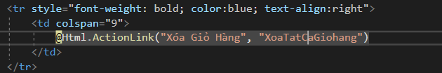

**Kết quả: Tại trang Giỏ Hàng khi Click “Xóa Giỏ hàng”, hệ thống sẽ xóa tất cả**

**thông tin trong Giỏ hàng và trở về trang chủ.**

**-Trước khi xóa**



**-Sau khi xóa**

